Rooster catechese (1+2) & club ‘26/’27
22 september club
29 september catechese
6 oktober club jongens – meiden avond
13 oktober catechese
20 oktober geen i.v.m. Herfstvakantie
27 oktober club
3 november geen i.v.m. Dankdag
10 november catechese
17 november club - spelletjesavond
24 november catechese
1 december club
8 december catechese
14 december maandag(!) club - kerstavond
22 + 29 dec. geen i.v.m. Kerstvakantie
5 januari catechese
12 januari club
19 januari catechese
26 januari club – sport activiteit
2 februari catechese
9 februari club
16 februari catechese
23 febr. geen i.v.m. Voorjaarsvakantie
2 maart club
9 maart geen i.v.m. Biddag
16 maart catechese
23 maart 18.00u club + eten en stille week

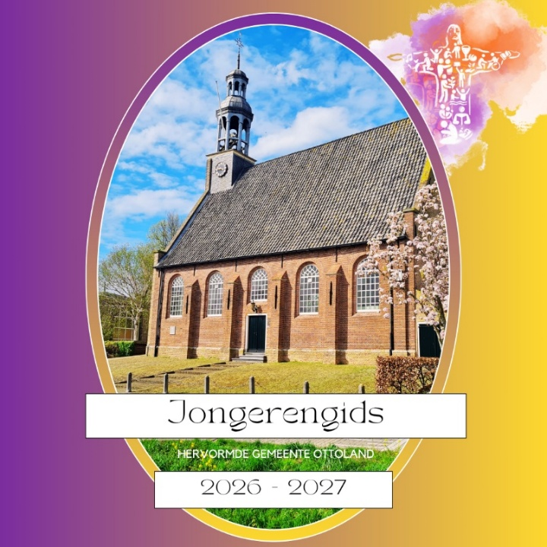

‘Beweeg mee! Kerk-zijn in het krachtenveld van Christus'.
De kern daarvan is dat kerkzijn niet een menselijke inspanning is, maar dat we mogen leven vanuit de kracht van Christus. Als leden van Zijn lichaam, in beweging gezet door Zijn Geest.
Dat is het thema in het nieuwe seizoen.
Neem deel aan de activiteiten, kom in beweging samen met je leeftijdgenoten! Heel erg leuk en gezellig als je je aansluit bij de dingen die voor je leeftijd zijn opgezet. Hoe meer jongeren, hoe gezelliger het tenslotte is.
Je bent van waarde! Je bent meer dan van harte welkom!
Ik wens alle jongeren en alle leiding een heel tof seizoen, waar zegen op mag rusten,
vol van mooie en waardevolle momenten!
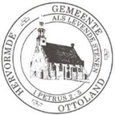
Hartelijke groet, Cora Tukker
jeugdouderling@hervormdottoland.nl / 06-23295531
Neem ook eens een kijkje op de website: https://www.hervormdottoland.nl
Meld je gelijk aan voor de maandelijkse nieuwsbrief ->nieuwsbrief@hervormdottoland.nl
Catechisatie
Wat geloven we in de kerk nu precies wel en wat niet? Wie is Jezus? Hoe zit dat met Gods Rijk in deze wereld vol geweld en onrecht? Hoe zijn we samen gelovigen? Niks is zo mooi als met elkaar met die dingen bezig te zijn! Ook als je zelf graag een onderwerp of vraag behandeld wilt hebben, laat het ons weten. We zien ernaar uit om je te ontmoeten bij de catechese! Geloof, lekkere koeken en gezelschap, wij kunnen niet wachten… tot dinsdagavond 29 september!
Marleen Modderkolk en Rick van Elk.
De groepen zijn: 1) 12 t/m 14 jaar van 18.30 tot 19.30 De Arend, A58
2) 15 t/m 17 jaar van 19.45 tot 20.45 De Arend, A58
18+ catechisatie
Ben je 18 en ouder, dan is deze 18+ catechese echt iets voor jou! Samen groeien in geloof, hoe tof is dat! We praten over wat het betekent om Jezus te volgen. Met inbreng van eigen onderwerpen. De 1e avond is dinsdag 6 oktober om 20.00 uur in Kerkzicht in Goudriaan. Er is alle ruimte om je vragen en uitdagingen te bespreken. Els van Dijk en
ds. Nathan Noorland geven deze avonden vorm. Heb je vorig jaar belijdenis gedaan en twijfel je of je weer kunt aansluiten bij deze groep? Je bent van harte welkom! Voor meer informatie kun je gerust een appje sturen naar ds. Nathan Noorland 06-11652617. Data:
2026: 6 oktober, 20 oktober, 3 november, 24 november, 8 december.
2027: 19 januari, 2 februari, 16 februari, 2 maart, 16 maart, 6 april.
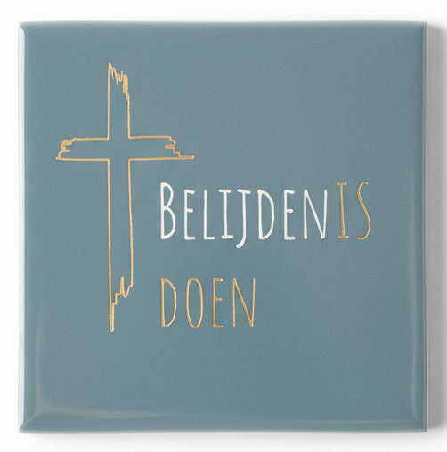
Belijdeniscatechisatie Proeverij
Overweeg je om dit jaar belijdeniscatechisatie te volgen? Zet dan
29 september in je agenda! 20.00 uur in Kerkzicht. Op deze avond kun je vrijblijvend proeven aan het belijdenistraject en kennismaken met de andere deelnemers. Ds. Nathan Noorland geeft uitleg over wat je kunt verwachten en we sluiten af met een gezellige borrel. Interesse? Stuur een appje naar 06-11652617 of naar predikant@hervormdottoland.nl
Club ‘Eén Ding Is Nodig’ ( EDIN )
Op dinsdagavond wordt de catechisatie afgewisseld met de club. Deze club is bedoelt voor álle jongeren van 12 t/m 16 jaar. Op een ontspannen manier wordt er een onderwerp behandeld. Daarna volgt het 2e gedeelte, soms relaxed, soms actief en fanatiek door middel van spel en activiteit. Daarnaast is het de perfecte plek om gezellig elkaar te ontmoeten en te chillen. Er komt ook een onwijs leuk kamp, de datum volgt nog. Daar moet je bij zijn, dat wil je niet missen! De 1e avond is op dinsdag 22 september van 19.30 uur tot ong. 20.30 uur in de Arend, zie het schema op de achterzijde.
Tot 22 september! Wieneke, Lisanne, Eva, Monica en Sjoerd
HJV (Hervormde Jeugd Vereniging) ‘Hoop der Toekomst’
De JV is voor iedereen van 16 jaar en ouder, ongeacht welke kerk je gaat. De start is op 27 september met een toffe strandwandeling! Voor meer informatie zie de website. De 1e JV avond is op zondag 4 oktober, na de avonddienst in de Arend. Het mooie is dat de JV er door en voor jongeren is. Elkaar ontmoeten, met elkaar in gesprek zijn en ontdekken wat de Bijbel jou te zeggen. Daarnaast is het vooral heel gezellig en een mooie start van de week. Ook zijn er regelmatig leuke activiteiten. Data:
2026: 4 & 11 oktober, 1,15,22 november, 13 & 20 december,
2027: 10 & 17 januari, 7 & 21 februari, 7 & 14 maart, 4 & 18 april.
Vragen? Marijke Kuijntjes 06-42954978 / Emon Mahajna 06-13217332
EO jongerendag 2027
Ook in 2027 hopen we weer naar de EO jongerendag te gaan, op 5 juni. Weet je nu al zeker dat je mee wilt? Meld je aan bij Carin Koorevaar 0610327877
Jongerenviering:
Op zondagavond 15 november is er een speciale viering in de kerk voor alle jongeren (en ouder!) Er komt een spreker van YFC en dat belooft een boeiende viering te worden! Zorg dat je dit niet mist! Info: Susan Aantjes of Nelleke Stuij.
Jongerenpastoraat
Het kan zo maar eens zijn dat je behoefte hebt aan een fijn gesprek en een luisterend oor. Misschien omdat je geloofsvragen hebt, of omdat je merkt dat dingen op school of thuis niet lopen zoals je gehoopt had. Wat het ook is, aarzel niet om contact op te nemen voor een gesprek.
Daar staan we zeker voor open! jongerenpastoraat@hervormdottoland.nl
Rick van Elk: 06-40096222/ Conny Stuij: 06-37230767

